Відділ культури Новоград-Волинської міської ради
Міська централізована бібліотечна система
Центральна міська бібліотека ім. Юрія Ковальського

«Їх імена – окраса краю»
Вип. 2

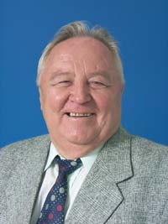

(До 85-річчя від дня народження народного
артиста України, відомого режисера, діяча
мистецтв)

м.Новоград-Волинський
2014

Борис Георгійович Шарварко - український режисер фестивалів, концертних програм, театралізованих вистав. Народний артист України (1984). Професор.
Народився 17 травня 1929 року в місті Новоград-Волинському Житомирської області. З дитинства був рішучий, сміливий у справах, діях, словах і таким залишився на все життя. В молодості був «першим хлопцем на селі» - дівчат зваблював завидним ростом, дотепністю і неперевершеною відчайдушністю.
Свою трудову діяльність розпочав в зеленому господарстві, власноручно висаджував портрети із квітів низькорослими рослинами. Так в центрі рідного Новограда-Волинського виклав із квітів лозунг «Мистецтво належить народу».
В 1966 році закінчив факультет режисури Московського державного інституту культури.
Працював художнім керівником, пізніше п'ятнадцять років. директором Новоград-Волинського Будинку культури (1948 – 1962). В його підпорядкуванні був народний театр (і сам він у ньому виконував ролі), ансамбль «Полісся», стадіон, бар, рятувальна станція на воді, курси по підготовці спеціалістів для села – хормейстерів, концентмейстерів, режисерів. Композитор Пашкевич, який написав багато хороших пісень, любив повторювати: «Я закінчив академію імені Шарварка». Він вчився у нього на курсах один рік.
Творчі успіхи Бориса Шарварка помітили зверху. Як згадує бувший в той час міністр культури УРСР Ростислав Володимирович Бабійчук: «Взагалі був такий період, коли для того, щоб підняти художній рівень колективів, доводилось змінювати багатьох керівників. Тоді ж я «знайшов» і Бориса Шарварка, який керпував самодіяльністю Новограда-Волинського і на оглядах його колективи завжди займали перші місця. В 1960 році він навіть отримав орден «Знак Поваги».
Він умудрявся залучати до роботи в провінційному містечку відомих артистів і співаків, режисерів Великого театру. Він хотів і умів бути завжди першим. Звичайно, за свої поривання частенько отримував не тільки подяки.
Пізніше працював директором і художнім керівником Житомирського музично-драматичного театру (1962 - 1966), очолював Київський театр оперети 1966 – 1972), був заступником генерального директора Київського театру імені Івана Франка (1972 – 1977).
З 1977 року - головний режисер фестивалів і культурних програм Укрконцерту (у 1976–1982 роках - одночасно головний режисер Театру пісні), головний режисер Палацу «Україна» (1979 – 1984), головний режисер відділу «Укрконцерту» (1984 – 1994).
З 1994 року - генеральний директор і художній керівник Всеукраїнського державного центру фестивалів і концертних програм.

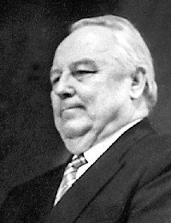
Професор, народний артист України, кавалер відзнак Президента України II і III ступенів, «Людина року» України в мистецтві 2000р.
Нагороджений орденами «Знак Пошани» та Миколи Чудотворця. Почесний громадянин міста Новограда- Волинського, нагороджений почесною відзнакою міста Новограда-Волинського – орденом «Звягель».
За 53 роки творчої діяльності Борис Шарварко підготував більше тисячі театралізованих заходів. Зважаючи на те, що найплідніші роки праці Бориса Шарварка створені в радянські часи, значною частиною втілених ним постановок були державні свята, розмахом та масштабами яких опікувалася влада. Відмінними ознаками режисури Бориса Георгійовича було вміле використання факту і документа, широке застосування засобів театралізації, а також те, чого бракувало іншим режисерам - відображення національного характеру святкової дії. У його театралізованих концертах у столиці України — місті Києві, багатобарвність народного костюма учасників заходу, розташованих на сценічних підставках, станках на різних планах сцени, створювала неповторне видовище - яскравий вінок, живу, різнокольорову картину.
Борис Георгійович Шарварко був автором постановочного прийому, який полюбився глядачам і завжди сприймався ними з успіхом: піднімання рук учасників заходу у фіналі. Цей прийом символізував єднання і був найвищою емоційною точкою театралізованих концертів. Особливе місце в його творчості відводилося роботі з постановки фольклорно-етнографічних свят. Дбайливе збирання та втілення театралізованими засобами народних традицій, ритуалів, обрядів; уміння синтезувати фольклорний і літературний матеріал, пов’язати народну основу свята із сучасністю - ось головні відзнаки режисерської майстерності Бориса Георгійовича Шарварка.
Відтворюючи в заходах сакральні моменти народних обрядів, видатний майстер завжди дуже точно намагався підкреслити піднесену атмосферу цих дій і донести її до глядача. З великим успіхом пройшли постановки таких обрядів, як посвята в козаки (театралізована програма «Благовіст Луганщини»), фольклорний блок «Ми — з Надзбруччя» на творчому звіті Тернопільської області. До знаменної дати в історії України - 500 річчя козацтва - Борис Шарварко підготував грандіозне свято в Запоріжжі на острові Хортиця «Козацькому роду нема переводу» (тоді спеціально для цього «збудували» Запорозьку Січ). У цьому фольклорному заході взяли участь сотні українців і гості більше з 30 країн світу.
Неперевершеними стали ювілейні шевченківські урочистості на стадіоні в Черкасах, коли зведений хор заспівав «Реве та стогне Дніпр широкий», над полем піднявся великий портрет Кобзаря, а в траві спалахнули тисячі вогників-свічечок.
Творча палітра майстра була дуже широкою, він любив звертатися до популярних естрадних форм і втілювати їх. Неодноразово брав на себе постановку конкурсів сучасних виконавців (III Республіканський конкурс артистів естради м. Чернівці; Всеукраїнський фестиваль популярної та рок-музики тощо).
Грандіозні концерти у Дні української культури на «Слов'янському базарі» у Вітебську десять років незмінно ставив знаменитий Шарварко.
Серед постановок - фестивальні концерти «Кримські зорі», «Київська весна», «Золота осінь».
З легкої руки Шарварка вперше замайорів жовто-блакитний прапор на сцені оперного театру і прозвучав гімн «Ще не вмерла Україна» в обробці Євгена Станковича. Це було наприкінці вісімдесятих на Конгресі українців. Відразу, без паузи, пролунало багатоголосся «Многая літа», і зал вибухнув оваціями.
Очевидці розповідають, коли Шарварко в якому-небудь місті проводив концерт, з його початком припинявся дощ. Феномен нез’ясовний. Чи то хмари вмів розводити руками, чи то вони самі його боялися і поважали, адже хмари - як люди… Так, його поважали і боялися, завидували і шукали підтримки, але ніхто ніколи не засумнівався в його професіоналізмі.
Головний режисер головних концертів країни був завжди непохитним у своєму переконанні: справжнє мистецтво потрібно берегти. Артистів він безжалісно відкидав на професійно-людське сито. Не визнавав одномоментного, тільки вічне. Ненавидів сірість та окозамилювання. Звичайно, за спиною у нього шипіли, ганьбили за шаблонність, за авторитаризм... Але його поважали. Ім’я його іноді вимовляли пошепки, шукали його прихильності, прагнули потрапити у милість. Ніхто жодного разу не засумнівався у творчих якостях цього з півоберта заводного, неспокійного, божевільного трудоголіка. Він звик за багато років робити все по-своєму, по-великому, щоб дух захоплювало. І це йому вдавалося, як нікому: стільки років проводити концерти, догоджати всім секретарям, і президентам, і міністрам, треба справді було мати великий талант.
У нього завжди було одне слово – потрібно. Розповідають, що навіть Щербицькому подобались концерти, які організовував Шарварко, бо на інші він просто не ходив. Його часто запрошували в Москву і він влаштовував там огляди для Брежнєва і високих партійних чинів. Вся програма концерту була завжди повністю в його голові. І тому він не любив коли хтось приходив зі сторони з своїми порадами. Він тоді сердився і міг відповісти в різкій формі, але ніколи не вживав нецензурщини і не
любив анекдотів, хоча міг «завести» любу компанію.
Після того, як Україна отримала незалежність його почали звинувачувати в псевдофольклорності української культури, яку називали «шароварщиною». Зрозуміло, що це чистої води політична кон’юнктура і нічого більше. Пізніше він так висловив свою думку з цього приводу: «А якже наші слова про відродження великої України? Де ті, хто бив себе в
груди, що вони патріоти України, і кричали «ганьба»? Де вони? Дітей вони своїх влаштували за кордоном, отримали всі ті привілегії, за які колись обурювались».
Без перебільшення можна сказати його добре знали не тільки в Україні, а й у всьому Радянському Союзі. Він був геній видовищних програм. Всі знамениті українські артисти, співаки мали нагоду спілкуватися з ним.
«Він завжди намагався бути найкращим, надзвичайно відповідально та творчо підходив до будь-якої справи...», - так відгукнувся про Бориса Георгійовича колишній міський голова Новограда-Волинського Олександр Григорович Нестерчук, який був особисто знайомий і багато років працював з ним.

Народний артист України: Дмитро Мухарський, який пропрацював з Шарварко 18 років, до останнього дня його життя згадує: «Не пам’ятаю випадку, коли Борис Георгійович був у відчаї. Йому вдавалося все. Конкуренцію в плані організації концертних програм Борису Георгійовичу не міг скласти ніхто. Він був продюсером від Бога. Такі люди народжуються один раз в сто років. Він був із маленького містечка Новограда-Волинського, а підкорив столицю, став директором Театру оперети, пізніше Укрконцерту. Загалом добився в житті всього, чого хотів».
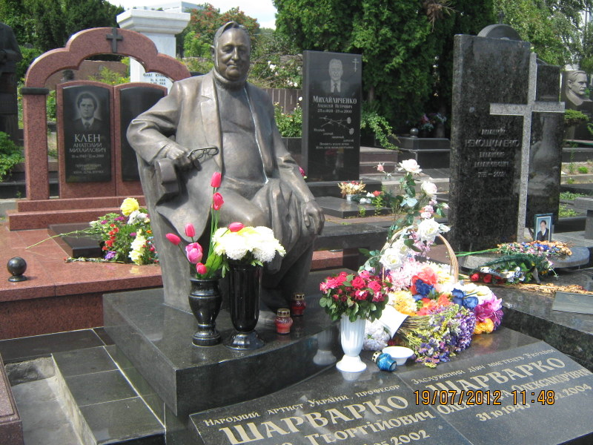
Заслужений працівник культури Микола Іванович Мартинюк, який добре знав Бориса Шарварка з щирістю згадує: «Він був талановитий, багатогранний, неперевершений. Він був неповторний. Він був просто геніальний… Людину можна замінити, факт, але такої яскравої особистості більше немає».
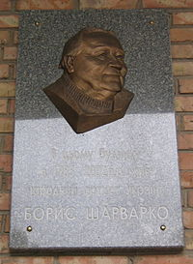
Помер Борис Георгійович Шарварко 31 травня 2002 року. Похований на Байковому кладовищі (ділянка № 52а). День смерті Шарварка, за великим рахунком, незважаючи на минулі образи і непорозуміння, воістину став чорним днем для української (а загалом і всієї пострадянської) естради.
17 травня 2009 року в Києві була відкрита меморіальна дошка митцю на будинку, де він прожив з 1985 року до самої смерті, за адресою Гоголівська вулиця, 37/2.
У рідному Новограді-Волинському, де народився є бульвар Бориса Шарварка, який простягається від вулиці Івана Мамайчука до вулиці Житомирської. Забудова бульвару розпочалася після Другої світової війни. Рішенням виконавчого комітету міської ради від 13 грудня 1957 року з будинків безіменних провулків, які відносилися до вулиць Кірова і Куйбишева та з’єднували ці вулиці, була сформована окрема вулиця Чернишевського. Остаточну назву вулиця отримала 29 квітня 2011 року, коли південну частину вулиці Чернишевського від медичного коледжу до вулиці Житомирської перейменували на бульвар Бориса Щарварка.
Бульвар Бориса Шарварка – це єдиний в місті бульвар, який має гарну каштанову алею з пішохідною доріжкою посередині проїжджої частини. Західна частина бульвару межує з міським стадіоном «Авангард», східна забудована приватними будинками. Саме тут стояв будинок, в якому народився та проживав Борис Георгійович Шарварко, коли працював в місті Новограді-Волинському.
30 липня 2011 року в Новограді-Волинському під час Міжнародного свята літератури і мистецтв «Лесині джерела» відбулося урочисте відкриття пам’ятного знаку, присвяченого пам’яті уродженця міста, його Почесного громадянина народного артиста України - Бориса Георгійовича Шарварка.

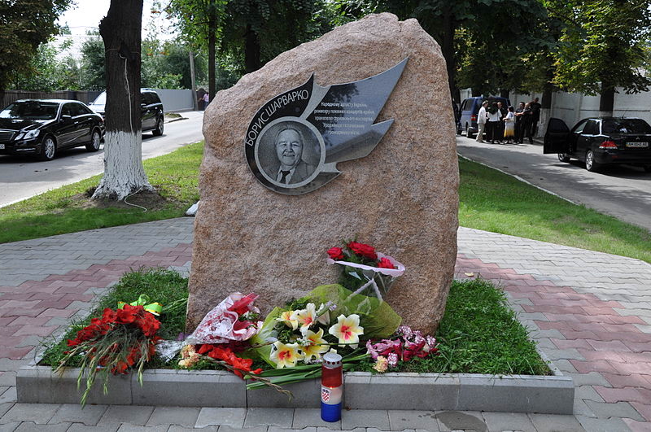
Пам'ятний знак у місті Новограді-Волинському.

У заході взяли участь старший брат, донька та син Б.Г. Шарварка, представники міської та районної влади, члени офіційних делегацій, що прибули на свято «Лесині джерела». Почесне право відкрити пам’ятний знак надали міському голові Володимиру Івановичу Загривому та дітям артиста.
Звертаючись до присутніх міський голова Володимир Загривий наголосив на тому, що відкриття пам’ятного знаку – це шана нашому земляку, який зробив неоціненний внесок у розвиток культури Новограда-Волинського, прославив місто, зокрема саме свято «Лесині джерела».

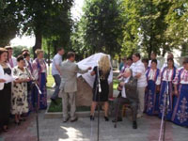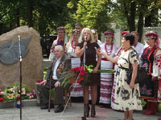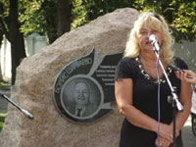

Міський голова висловив подяку Миколі Іванюку за організацію цього фрагменту свята та участь у виготовленні знаку.
Розчулені син Георгій Борисович та донька Алла Борисівна подякували всім, хто був причетний до встановлення пам’ятного знаку на честь батька.
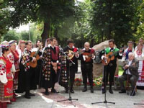
Свої музичні виступи Народна артистка України Валентина Степова, гурт «Гетьман», фольклорний колектив із Іспанії, народний ансамбль пісні і танцю міського палацу культури «Полісся» присвятили пам’яті талановитої яскравої особистості, яким був Борис Шарварко. До підніжжя нового знаку присутні на заході поклали квіти.
В цей день під час вечірнього концерту на великій сцені біля пам’ятника Лесі Українці артисти з Києва неодноразово згадували народного артиста, співали його улюблені твори.
Література:

Митці України: Енциклопедичний довідник / Упорядники:
М. Г. Лабінський, В. С. Мурза. За редакцією А. В. Кудрицького. - К.: «Українська енциклопедія» ім. М. П. Бажана, 1992. - 848 с. - С. 638—639.

Мистецтво України: Біографічний довідник / Упорядники:
А. В. Кудрицький, М. Г. Лабінський. За редакцією А. В. Кудрицького. - К.: «Українська енциклопедія» ім. М. П. Бажана, 1997. - 700 с. - С. 640.

Новоград – Волинський: вулиці міста/ Упоряд. О Гембарський. – НОВОград, 2013. – 256с.: іл..

Хто є хто в Україні. 1997: Біографічний словник. — К., 1997. - С. 290.

Бахарева Т. Дмитрий Мухарский: «Будучи директором клуба в Новограде-Волынском, Борис Шарварко пригласил на фестиваль… Мао Цзэдуна!»//
Факти. – 2014. – 17 травня.

Матеріал підготувала: Соломончук В.В.,
пров. методист ЦМБ

Відповідальна за випуск: Онищук Л.В.,
директор МЦБС

